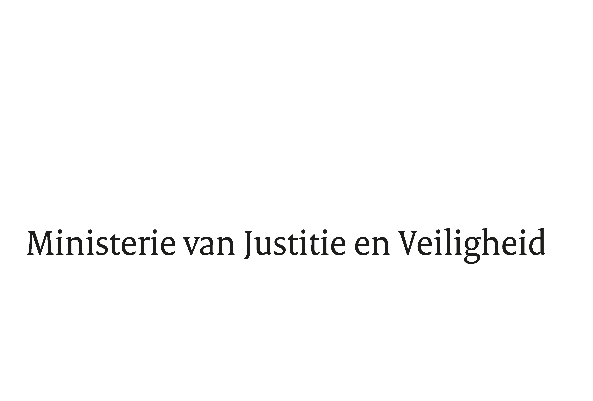

|  |
| --- |
|  |

|  |  |
| --- | --- |
| > Retouradres Postbus 20301 2500 EH  Den Haag | |
|  | |
|  | |
| Aan de Voorzitter van de Tweede Kamer  der Staten-Generaal  Postbus 20018  2500 EA DEN HAAG | |
|  | |
| Datum | 10 januari 2025 |
| Onderwerp | Uitstelbericht Kamervragen over recente arresten van het Gerechtshof over de proceskostenvergoeding in Mulderzaken |

|  |
| --- |
| Directie  Bestuursondersteuning    Turfmarkt 147  2511 DP  Den Haag  Postbus 20301  2500 EH  Den Haag  www.rijksoverheid.nl/jenv      Ons kenmerk  6020951  **Uw kenmerk**  2024Z21926  Bij beantwoording de datum en ons kenmerk vermelden. Wilt u slechts één zaak in uw brief behandelen. |

Hierbij deel ik u mede dat de schriftelijke vragen van het lid Van Nispen (SP), van uw Kamer aan de staatssecretaris Rechtsbescherming over recente arresten van het Gerechtshof over de proceskostenvergoeding in Mulderzaken  
(ingezonden 20 december 2024) niet binnen de gebruikelijke termijn kunnen worden beantwoord, aangezien nog niet alle benodigde informatie is ontvangen.

Ik streef ernaar de vragen zo spoedig mogelijk te beantwoorden.

De Staatssecretaris Rechtsbescherming,

T.H.D. Struycken

|  |
| --- |
|  |